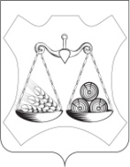

КОНТРОЛЬНО-СЧЕТНЫЙ ОРГАН
СЛОБОДСКОГО МУНИЦИПАЛЬНОГО РАЙОНА
РАСПОРЯЖЕНИЕ ПРЕДСЕДАТЕЛЯ

05.07.2023 №12
г. Слободской

О внесении изменений в План работы
Контрольно-счетного органа Слободского района на 2023 год

В связи с производственной необходимостью исключить пункт 3 из раздела II «Контрольные мероприятия» плана работы контрольно-счетного органа Слободского района на 2023 год, утвержденного распоряжением председателя контрольно-счетного органа Слободского района от 27.12.2022 №24.

Председатель
контрольно-счетного органа
Слободского района Н.В. Якимова

ПОДГОТОВЛЕНО

Председатель
контрольно-счетного органа
Слободского района Н.В. Якимова

